Информационно-аналитический обзор
обращений и запросов граждан, объединений граждан,
в том числе юридических лиц, поступивших в адрес администрации Искитимского района в апреле 2022 года

За указанный период в адрес главы Искитимского района через общественную приемную поступило 48 обращения, из них:
- 32 письменных обращений (в марте 2022 года - 19, в апреле 2021 - 49),
- 3 обращения на личном приеме (в марте 2022 года - 3, в апреле 2021 - 0),
- 5 сообщений в справочную телефонную службу общественной приемной администрации района (в марте 2022 – 4, в апреле 2021 – 2),
- 8 граждан приняты специалистом общественной приемной администрации района (в марте 2022 – 6, в апреле 2021 – 6).

14 сообщений поступили через Единое окно цифровой обратной связи (в марте 2022 – 4, в апреле 2021 – 5).
1 обращение поступило через систему «ОНФ. Помощь» (в марте 2022 – 0, в апреле 2021 – 0).

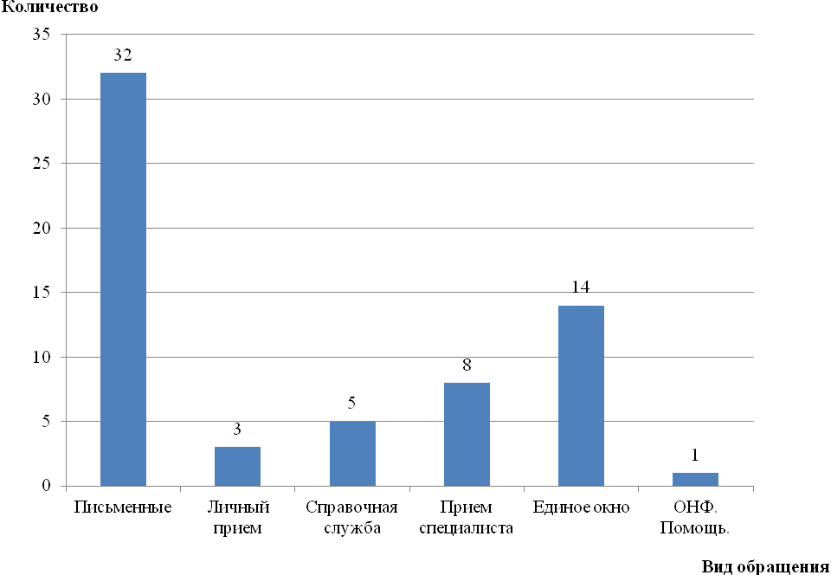

Рис.1. Количество обращений за апрель 2022 г.

- Письменные обращения
По видам письменных обращений: заявления – 26, жалоба – 6.
Вопросы письменных обращений относятся к тематическим разделам:
- «Экономика» - 18 (56%) (в марте 2022 года - 7, в апреле 2021 - 28),
- «Жилищно-коммунальная сфера» - 9 (28%) (в марте 2022 года - 7, в апреле 2021 - 15),
- «Государство, общество, политика» - 3 (10%) (в марте 2022 года - 0, в апреле 2021 - 0),
- «Социальная сфера» - 2 (6%) (в марте 2022 года – 4, в апреле 2021 – 6).

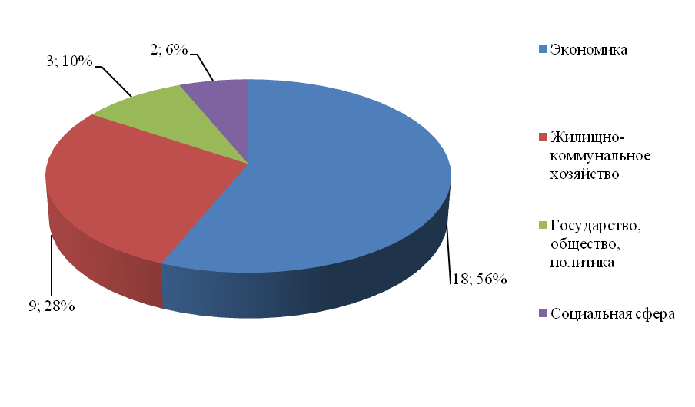

Рис.2. Тематические разделы письменных обращений за апрель 2022 г.

Из общего количества поступивших обращений 11 поступило от иногородних граждан, по 3 обращения от жителей Преображенского, Совхозного, Чернореченского сельсоветов, по 2 обращения от жителей Быстровского, Верх-Коёнского, Мичуринского, Морозовского, Тальменского сельсоветов, по 1 обращению от жителей Бурмистровского, Евсинского сельсоветов.
Из общественной приемной Губернатора Новосибирской области поступило 13 обращений (в марте 2022 года – 7, в апреле 2021 - 22).
Результаты рассмотрения письменных обращений: даны разъяснения – 12, взято на контроль - 20.

2. На личном приеме у главы района за отчетный период было 3 человека (в марте 2022 года - 3, в апреле 2021 - 0).

3. На телефон справочной телефонной службы поступило 5 устных сообщения (в марте 2022 – 4, в апреле 2021 – 2).

